赣州市南康区唐江镇平田片中心小学
2019年度部门决算

目 录

第一部分 平田片中心小学部门概况
一、部门主要职责
二、部门基本情况
第二部分 2019年度部门决算表
一、收入支出决算总表
二、收入决算表
三、支出决算表
四、财政拨款收入支出决算总表
五、一般公共预算财政拨款支出决算表
六、一般公共预算财政拨款基本支出决算表
七、一般公共预算财政拨款“三公”经费支出决算
表
八、政府性基金预算财政拨款收入支出决算表
九、国有资产占用情况表
第三部分 2019年度部门决算情况说明
一、收入决算情况说明
二、支出决算情况说明
三、财政拨款支出决算情况说明
四、一般公共预算财政拨款基本支出决算情况说明
五、一般公共预算财政拨款“三公”经费支出决算
情况说明
六、机关运行经费支出情况说明
七、政府采购支出情况说明
八、国有资产占用情况说明
九、预算绩效情况说明
第四部分 名词解释

第一部分 平田片中心小学部门概况

一、部门主要职能
全面贯彻党的教育方针，推行素质教育，加强师德建设，实施小学义务教育，促进基础教育发展，小学学历教育，相关社会服务。
二、部门基本情况
纳入本套部门决算汇编范围的单位共11个, 包括中心小学本校和10个所属预算单位。
本部门2019年年末编制人数113人，其中行政编制0人，事业编制113人；年末实有人数124人，其中在职人员124人，离休人员0人，退休人员0人；年末学生人数1593人。

第二部分 2019年度部门决算表
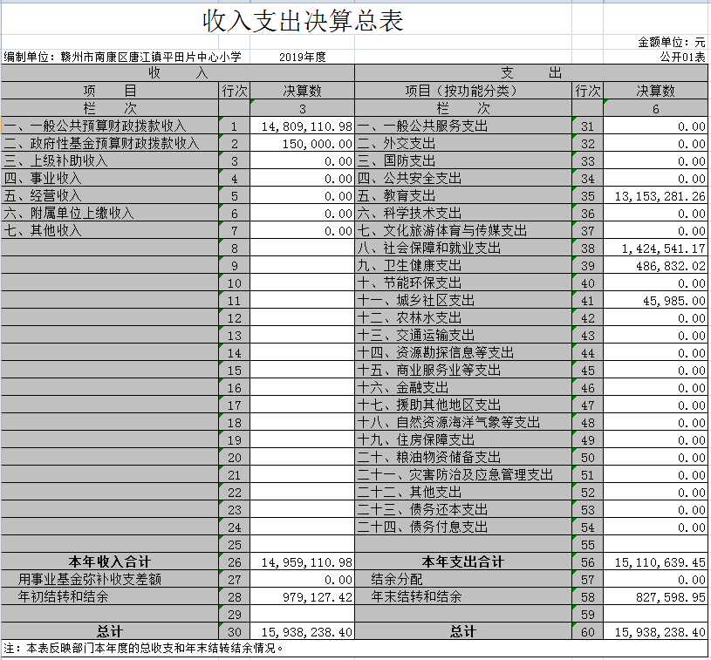
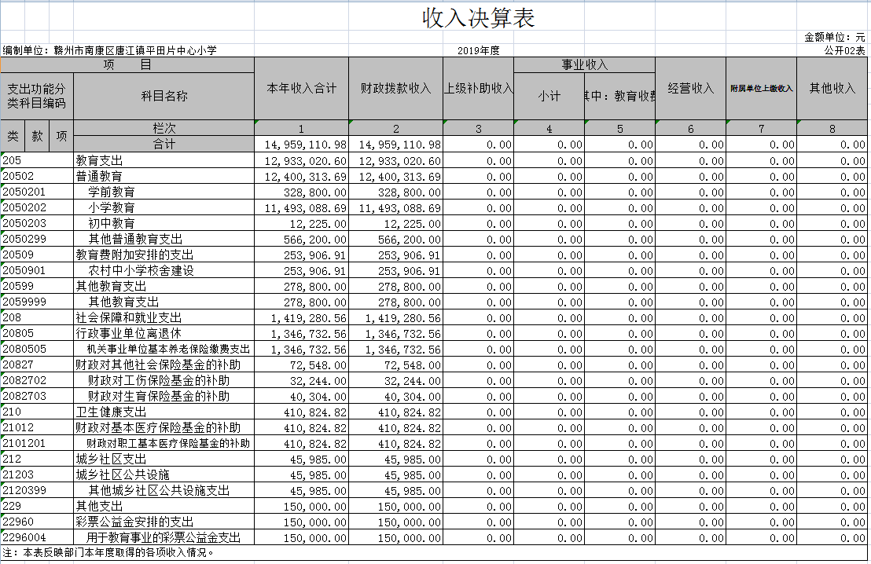
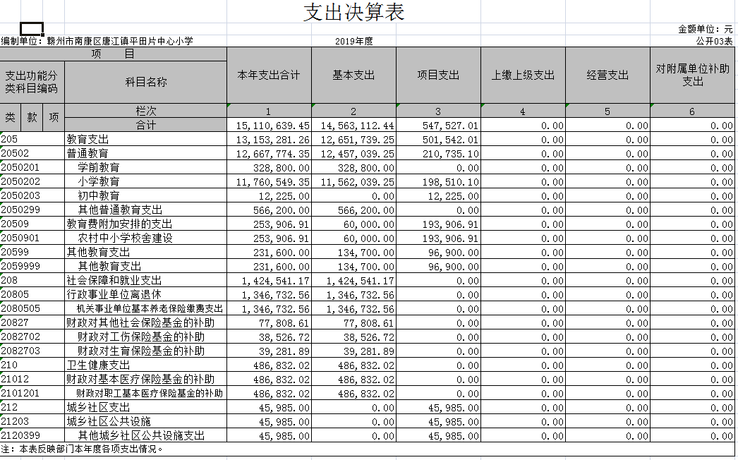

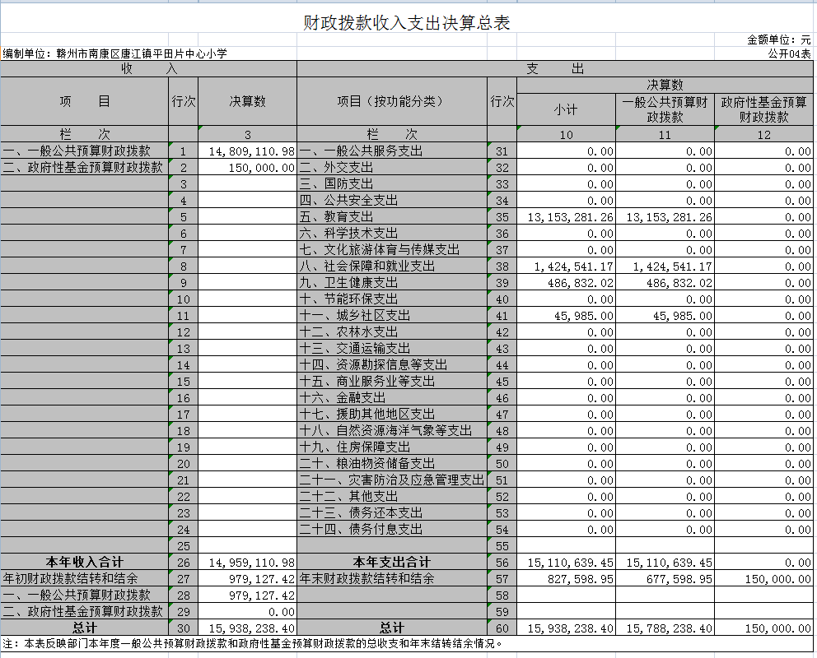

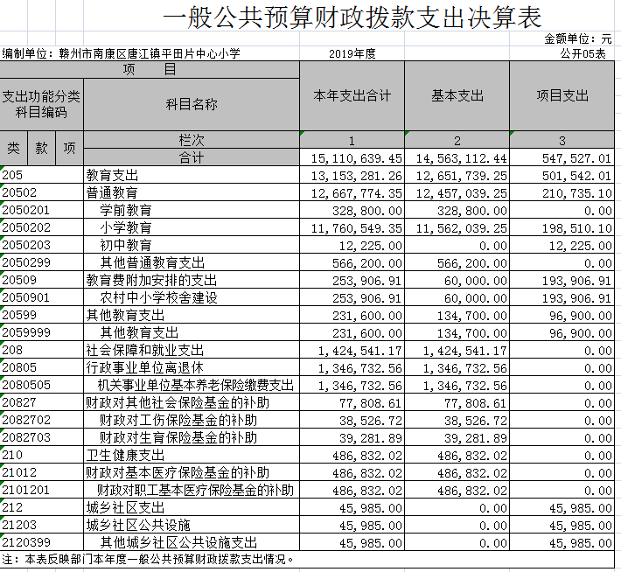
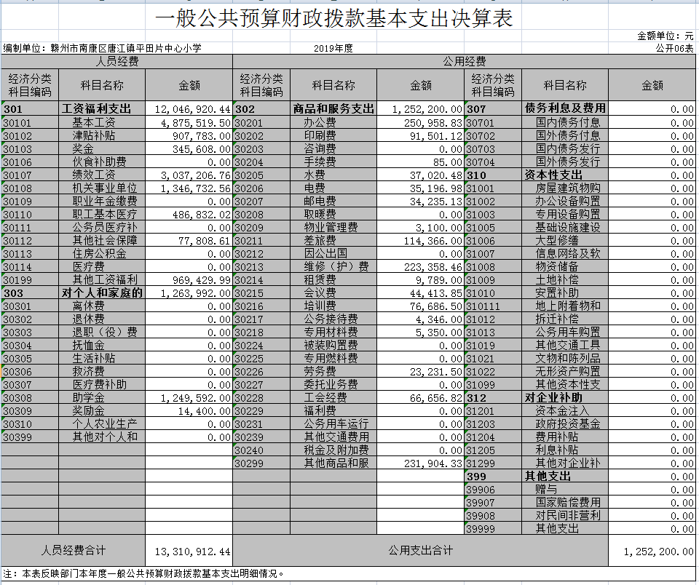

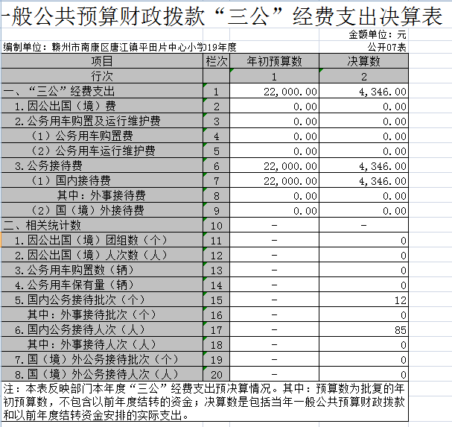
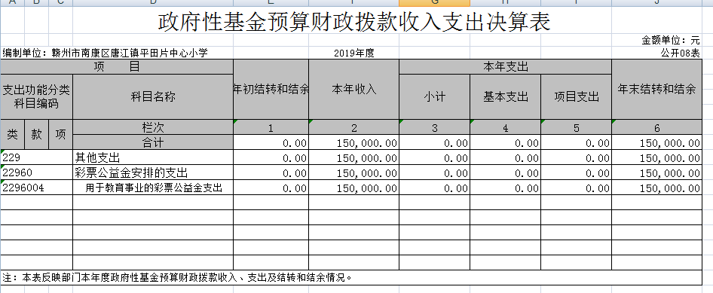

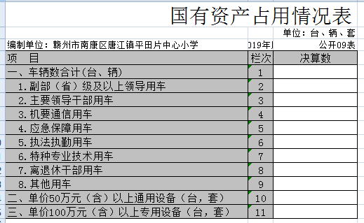
第三部分 2019年度部门决算情况说明

一、收入决算情况说明
本部门2019年度收入总计1593.82万元，其中年初结转和结余97.91万元，较2018年减少129.98万元，下降7.54%；本年收入合计1495.91万元，较2018年减少34.57万元，下降2.26%，主要原因是：财政拨款收入、事业收入等减少。
本年收入的具体构成为：财政拨款收入1480.91万元，占99%；其他收入15万元，占1%。
二、支出决算情况说明
本部门2019年度支出总计1593.82万元，其中本年支出合计1511.06万元，较2018年减少129.98万元，下降7.54%，主要原因是：财政拨款收入减少等；年末结转和结余82.76万元，较2018年减少15.15万元，下降15.48%，主要原因是：资金拨付使用加快。
本年支出的具体构成为：基本支出1456.31万元，占96.38%；项目支出54.75万元，占3.62%。
三、财政拨款支出决算情况说明
本部门2019年度财政拨款本年支出年初预算数为1593.82万元，决算数为1511.06万元，完成年初预算的94.81%。其中：
（一）教育支出支出年初预算数为1315.33万元，决算数为1315.33万元，完成年初预算的100%。
（二）社会保障和就业支出年初预算数为142.45万元，决算数为142.45万元，完成年初预算的100%。
（三）卫生健康支出年初预算数为48.68万元，决算数为48.68万元，完成年初预算的100%。
（二）城乡社区支出年初预算数为4.60万元，决算数为4.60万元，完成年初预算的100%。
四、一般公共预算财政拨款基本支出决算情况说明
本部门2019年度一般公共预算财政拨款基本支出1456.31万元，其中：
（一）工资福利支出1204.69万元，较2018年增加52.0832.4万元，增长4.52%，主要原因是：在编、临聘人员工资增加等。
（二）商品和服务支出125.22万元，较2018年减少63.98万元，下降33.82%，主要原因是：落实过紧日子要求压减商品服务支出等。
（三）对个人和家庭补助支出126.40万元，较2018年增加52.05 万元，增长70.1 %，主要原因是：学生营养餐支出增加等。
（四）资本性支出0万元，较2018年减少7.67万元，下降100%，主要原因是：学校当年无相关资本性支出。
五、一般公共预算财政拨款“三公”经费支出决算情况说明
本部门2019年度一般公共预算财政拨款“三公”经费支出年初预算数为2.2万元，决算数为0.43万元，完成预算的19.75%，决算数较2018年减少0.35万元，下降44.51%，其中：
（一）因公出国（境）支出年初预算数为 0万元，决算数为0万元，完成预算的0%，决算数较2018年增加（减少）0万元，增长（下降）0 %。主要原因是：学校无因公出国（境）。
（二）公务接待费支出年初预算数为2.2万元，决算数为 0.43万元，完成预算的19.75%，决算数较2018年减少0.35万元，下降44.51%。主要原因是：落实中央八项规定，节约开支。
（三）公务用车购置及运行维护费支出0万元，其中公务用车购置年初预算数为0万元，决算数为0万元，完成预算的0%，决算数较2018年增加（减少）0万元，增长（下降）0%。；公务用车运行维护费支出年初预算数为0万元，决算数为0万元，完成预算的0 %，决算数较2018年增加（减少）0万元，增长（下降）0%。主要原因是：学校无公务用车。
六、机关运行经费支出情况说明
本部门2019年度机关运行经费支出125.22万元，较年2018年数减少71.66万元，降低36.4%，主要原因是：落实过紧日子要求压减商品服务支出等。

七、政府采购支出情况说明
本部门2019年度政府采购支出总额124.96万元，其中：政府采购货物支出124.96万元、政府采购工程支出0万元、政府采购服务支出0万元。授予中小企业合同金额124.96万元，占政府采购支出总额的100%，其中：授予小微企业合同金额0万元，占政府采购支出总额的0%。
八、国有资产占用情况说明。
截止2019年12月31日，本部门国有资产占用情况见公开09表《国有资产占用情况表》。
九、预算绩效情况说明
根据预算绩效管理要求，我部门组织对2019年度一般公共预算项目支出全面开展绩效自评，其中，一级项目0个，二级项目0个，共涉及资金0万元，占一般公共预算项目支出总额的0%。

第四部分 名词解释

一、财政拨款收入：指单位本年度从本级财政部门取得的财政拨款，包括一般公共预算财政拨款和政府性基金预算财政拨款。
二、上级补助收入：指事业单位从主管部门和上级单位取得的非财政补助收入。
三、事业收入：指事业单位开展专业业务活动及其辅助活动取得的收入；事业单位收到的财政专户实际核拨的教育收费等资金在此反映。
四、经营收入：指事业单位在专业业务活动及其辅助活动之外开展非独立核算经营活动取得的收入。（可结合部门实际收入情况举例说明）
五、其他收入：指单位取得的除上述“财政拨款收入”、“事业收入”、“经营收入”、“附属单位缴款”等以外的各项收入。
六、年初结转和结余：指单位上年结转本年使用的基本支出结转、项目支出结转和结余和经营结余。
七、年末结转和结余资金：指单位结转下年的基本支出结转、项目支出结转和结余和经营结余。
八、基本支出：指为保障机构正常运转、完成日常工作任务而发生的人员支出和公用支出。
九、项目支出：指在基本支出之外为完成特定的行政任务或事业发展目标所发生的支出。
十、经营支出：指事业单位在专业业务活动及其辅助活动之外开展非独立核算经营活动发生的支出。
十一、对附属单位补助支出：指事业单位用财政补助收入之外的收入对附属单位补助发生的支出。
十二、“三公”经费：指各部门因公出国（境）费、公务用车购置及运行费和公务接待费。其中，因公出国（境）费指单位公务出国（境）的住宿费、旅费、伙食补助费、杂费、培训费等支出；公务用车购置及运行费指单位公务用车购置费及租用费、燃料费、维修费、过路过桥费、保险费、安全奖励费用等支出；公务接待费指单位按规定开支的各类公务接待（含外宾接待）支出。
十三、机关运行经费：指为保障行政单位（含参照公务员法管理的事业单位）运行用于购买货物和服务的各项资金，包括办公费、印刷费、差旅费、会议费、日常维修费、专用材料及办公用房水电费、物业管理费、公务用车运行维护费等。

